## Chapitre 1 : Présentation générale

## Résumé

Le présent document définit un web application pour des annonces **de location de chambres** permettant d'établir une connexion entre le propriétaire et le client et en donnant la possibilité aux membres de créer les offres pour que ces dernières soient vues pas les clients individuels ou sociétés.

**Introduction**

Ce projet intitulé «CONCEPTION ET REALISATION D'UN SITE WEB POUR DES ANNONCES DE LOCATION DE CHAMBRES» consiste à développer une nouvelle application web. Celle-ci permettra de proposer à ces membres et aux publics des logements de chambres pas chers, luxueuses,... Elle intègrera aussi la mise à jour régulière d’une base de données tout en facilitant la communication des offres de location au grand public et aux membres de la dite application.

La future application permettra aux membres déjà inscrit de créer, modifier ou supprimer son annonce, de faciliter les différentes actions, comme par exemple la consultation de toutes les offres par un membre ou une personne anonyme, depuis chez lui ou encore la mise à jour d’une offre à distance.

L’application doit être facilement extensible pour des modifications ultérieures. Pour ce faire, une architecture 3-tiers s’avère la plus adaptée.

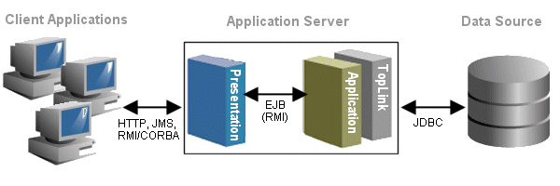

La réalisation de cette application  s’effectuera en trois phases :

* Phase de conception et de modélisation en utilisant UML.
* Phase de l’élaboration de la base de données sous SQL Server.
* Phase de développement avec les outils de  l’environnement J2EE.

**Problématique**

· Comment arriver à faire une réservation d’une chambre quand on est distant ?

· Les propriétaires pourraient-ils mettre à la portée du public toutes les informations sans contraintes de la distance et du temps ?

· La conception de ce site web permettra-t-elle une diminution des coûts de sensibilisation ? Les réponses à ces questions feront l’objet de notre travail.

**Cahier de charge**

Pour le compte du cours génie logiciel avancé, il nous a été demandé de mener les travaux en équipe dans le but de nous familiariser avec le monde professionnel.

Notre projet se porte sur la création d’une application web annonçant la location des chambres au grand public.

Ce site internet a pour objectif d’annoncer la disponibilité et l’indisponibilité des chambres à louer auprès du grand public et des professionnels, mais aussi de pouvoir concevoir un réseau de contact entre propriétaires et locataires. Il a pour but d’aider les gens à chercher les chambres sans même se déplacer. Ce site internet s’adresse aux secteurs de l’immobilier.

Notre site web contiendra les spécifications fonctionnelles suivantes :

Charte graphique du site internet

Fonctionnalités développées sur le site internet (technologie spring)

Astuce de sécurité sur le site internet…

Pour arriver à finaliser notre projet web, nous avons dû mettre en place un diagramme afin de voir toutes les tâches à effectuer. Ces taches sont mentionnées dans le tableau ci-dessus :

|  |  |
| --- | --- |
| **Nom de la tâche** | **Durée** |
| Compréhension du sujet | 1 jour |
| Elaboration du cahier de charge | 2 jours |
| Etude des besoins | 1 jour |
| Recherche de la charte graphique | 3 jours |
| Conception de la charte graphique | 7 jours |
| Etude métier | 2 jours |
| Conception de la partie métier | 15 jours |
| Teste | 2 jours |

**Description de l’existant et critique**

L’étude de l’existant est une phase importante pour bien comprendre le système actuel et définir ses objectifs. Durant ces 3 dernières années nous remarquons une large réduction dans l’immobilier surtout dans les pays en voie de développement, il faut souligner que le domaine de l’immobilier peut contribuer au développement d’un pays. Pendant la période des vacances ou la période scolaire, le besoin en immobilier s’accroit et il faudrait des bons services pour répondre à la demande des vacanciers, touristes, étudiants...suite aux mauvaises performances de ces trois dernières années, les sociétés immobilières ont été amenées à trouver des solutions pour améliorer la gestion immobilière, tout en étant proche des client et faciliter les démarches de location en se basant sur la location en Ligne.

**Solution proposée**

Dans cette partie nous avons proposé une solution portant dans le domaine de l’immobilier. Comme l’indique notre projet « conception et réalisation d’un site web pour des annonces de location de chambre ». A travers ce projet nous avons cherché résoudre quelques problèmes immobiliers rencontrés à une période donnée par une communauté dans une société. Plus souvent ce sont les étudiants et les vacanciers qui sont confrontés à ces problèmes, ces derniers arrivés à une localité sont souvent contrariés à trouver du confortable pour passer le restant de leurs études (étudiants) ou passer confortablement ces vacances (vacanciers), le manque des outils ou applications informatiques dévalorisant certaines zones touristiques ou universitaire, nous avons réfléchi et pensé à mettre en place un système ayant pour objectif d’annoncer en ligne des locations de chambres au public en leur offrant les fonctions standard de fonctionnement d’une Société immobilière à savoir chercher une chambre, voir la liste des chambres, voir le détail et le contenu d’une chambre,… Ce site dispose d’une interface graphique Web, et il existe deux profils de personnes qui peuvent utiliser cette Société de Location en Ligne :

* Utilisateur anonyme
* Membre

**Model et méthodologie adoptés**

**Model**

Un modèle de développement logiciel désigne toutes les étapes du développement, de sa conception à son intégration. L'objectif d'un tel découpage est de permettre de définir des jalons intermédiaires permettant la validation du développement logiciel, c'est-à-dire la conformité du logiciel avec les besoins exprimés, et la vérification du processus de développement. L'origine de ce découpage provient du constat que les erreurs ont un coût d'autant plus élevé qu'elles sont détectées tardivement dans le processus de réalisation. Le cycle de vie permet de détecter les erreurs au plus tôt et ainsi de maîtriser la qualité du logiciel, les délais de sa réalisation et les coûts associés. À ce fait nous adoptons pour notre travail le modèle de cycle de vie en V qui part du principe que les procédures de vérification de la conformité du logiciel aux spécifications doivent être élaborées dès les phases de conception. L'énorme intérêt du cycle en V est qu'il est un excellent support à la formalisation de notre relation avec le futur-utilisateur, Il nous oblige à réfléchir aux différents aspects de sa demande. La phase de spécification nous permet de vérifier qu’on a bien compris la demande des utilisateurs.

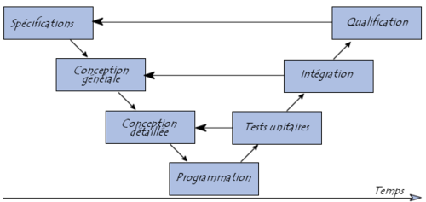

Ce modèle de cycle de vie en V part du principe que les procédures de vérification de la conformité du logiciel aux spécifications doivent être élaborées dès les phases de conception.

## Perspective

L’application peut être étendue par l’ajout de modules complémentaires. L’application permet la relance des clients par mail et publipostage.

**Chapitre 2 : Analyse et Conception**